Имена: Павел Иванчев, Андрей Бачваров

**Дата: 12.04.2018 Предмет: Java OOP - 2018**

**Имейл:** pavcata11@abv.bg **//** rs310000@gmail.com  **GitHub:** https://github.com/Andrey310

https://github.com/pavcata11

# Система за следене на времето в компания

1. **Условие:**

За да може компания да знае колко да плаща и от кои пари на кой служител, й трябва приложение което:

* Има всички клиенти за които работят служителите на компанията
* Има всички служители на компанията
* Има логин страница
* Има админ потребител
* Когато се логне админ потребител той може
  + Да въвежда нови клиенти
  + Да регистрира нови служители
  + Да гледа статистика за служителите
    - Всеки служител по колко време, за кой клиент е работил
    - За всички седмици колко време е работил
* Когато се логне служител той може:
  + Да създава протокол за деня в който да пише
    - За кои клиенти е работил днес
    - По колко време на клиент
* Цялата информация да се пази, записва и зарежда в и от текстови файлове

1. **Въведение:**

Приложението е реализирано на платформата IntelliJ IDEA Community Edition 2017.3.1 x64.

**3. Теория**

Визуалните елементи, както и самият алгоритъм, работещ под Java, са реализирани с помощта на софтуера IntelliJ IDEA – многоезична среда за разработване на софтуер.

**4. Инсталация и настройки**

Трябва да имате инсталирана Java на компютъра си, която може да изтеглите от тук: http://www.oracle.com/technetwork/java/javase/downloads/jdk8-downloads-2133151.html , като изберете подходящата версия за операционната ви система.

Също така трябва да имате инсталиран Intellij IDEA, който може да свалите от тук:

https://www.jetbrains.com/idea/download/#section=windows

За инсталиране тук: https://www.youtube.com/watch?v=2IqfF4WMKGc

**5. Кратко ръководство на потребителя**

Когато приложението бъде пуснато, стартира Логин страницита, Когато се логне админ потребител, само той може да регистрира нови служители и клиенти, когато се логне служител, той може да създаде протокол за деня, в който да пише за кои клиенти е работил, кога и колко време. 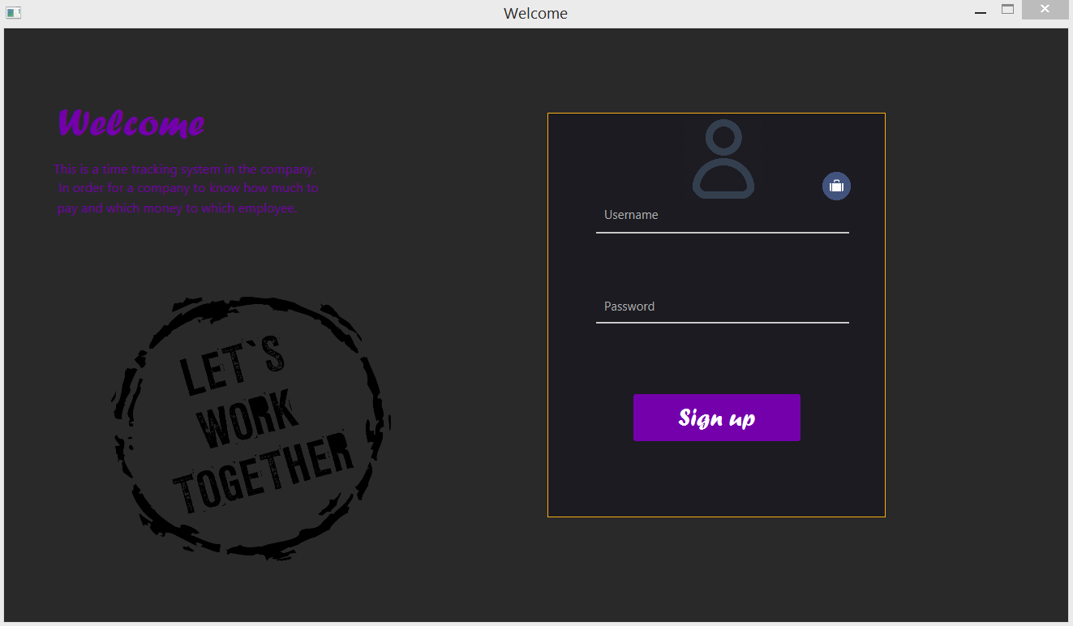

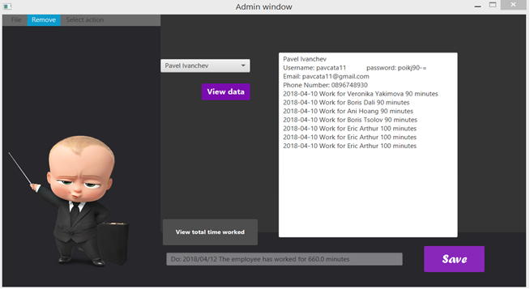

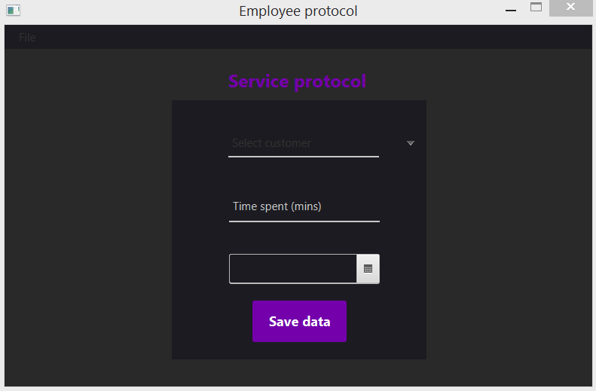

**6. Примерни данни**

Вход като админ

Потребителско име: pavel

Парола: admin

Вход като служител:

Потребителско име: pavcata11

Парола: poikj90-=

**7. Описание на програмния код**

Някои от по-важните класове в програмата са:

* saveOnlyNamesOnSuccessfullyRegistrationInFile() - записва имината на успешно регистрираните служители.
* saveInformationForEmployee() – създава и записва цялата информация за определен служител (име,телефон, потребителско, име, парола)
* AddCustomersNameInComboBox() – добавя всички клиенти в combobox
* clearAllFields() – почиства всички полета.
* FindAndReplaceRemoveCustomers(ActionEvent actionEvent) – намира и премахва(замества) избраният клиент.
* ViewStatisticClicked(ActionEvent actionEvent) – Показво Информацията за определеният служител.
* readOnlyIntegerHowTimeWorking() – прочита и сумира колко време е работил служителя
* viewHowTimeWorking(ActionEvent actionEvent) – показва до днешната дата колко време е работено.

**8. Приноси на курсиста, ограничения и възможности за бъдещо разширение.**

Програмата е проста и лесна за употреба. Основната цел па програмата е да се осигури начин, който да показва кой служител, за кои клиенти е рабитил, колко време, за да знае компанията колко пари да плати на свойте служители.

Възможности за бъдещо разширение – Добавяне на повече опции, по-хубав дизайн, по-добра комуникация между клиент-служител-работодател.

**9. Използвани източници**

* **google image**
* **https://www.youtube.com/watch?v=HqjeeTMjMTU**